СОВЕТЫ ПО ПРИОБРЕТЕНИЮ ЗОНТОВ
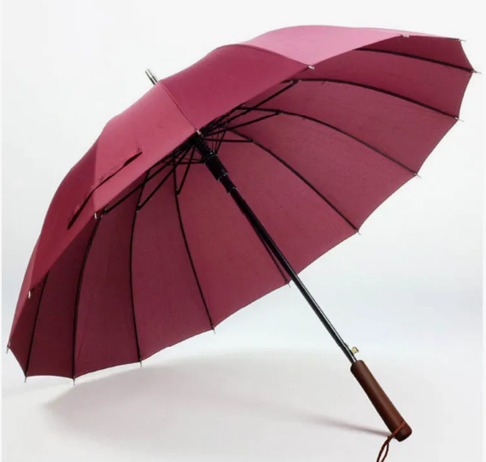
Вот и началась осень - время дождей, будь то ливень или моросящий дождик, и вот тут-то мы и вспоминаем про зонт, который остается самым необходимым предметом в дождливую погоду. Качество зонта напрямую влияет на уровень защиты и комфорта во время непогоды.
Как показывает жизнь, обычно у людей нет времени выбирать зонтик, так как они его покупают в ближайшем переходе, когда уже начался ливень и они просто берут первую попавшуюся модель без особого анализа, и потом бегут по делам. В данной статье мы Вам предлагаем более основательно подойти к данному вопросу.

Основные виды зонтов

Зонты отличаются друг от друга механизмом складывания - именно с этого и стоит начать анализ понравившейся Вам модели. Нельзя однозначно сказать какой вид лучше всего купить, ведь каждый зонтик обладает своими плюсами и минусами, которые стоит учитывать при покупке. Одним подходит складной, другим трость, так что ориентируйтесь на свои предпочтения.
- Автоматы - самые распространенные - зонты с автоматическим механизмом. После легкого нажатия на кнопку зонт быстро переходит в рабочее положение: его купол раскрывается, а ручка выдвигается до необходимой длины. Повторное нажатие на кнопку складывает его, и Вам не придется выполнять никакие манипуляции вручную.
- Полуавтомат - по умолчанию ручка зонта сложена вдвое, чтобы занимать меньше места в сумке. После нажатия на кнопку ручка выдвигается на полную длину и приходит в рабочее положение, но купол при этом нужно раскрыть вручную. Модели с таким механизмом отличаются своей практичностью и надежностью, а также доступной ценой, что является их основным преимуществом.
- Механические - такие зонты отличаются простотой конструкции, что делает их особенно надежными и прочными при использовании. Все действия по открытию и закрытию выполняются вручную. Некоторые модели предлагают возможность компактного сложения до 18 см, что идеально подходит для размещения в сумке.
- Трость - это не только самый красивый вариант зонта, но и лучший в плане долговечности. Они обычно оснащены крепким одноцельным стержнем, множеством спиц и просторным куполом диаметром до 1,5 метров, обеспечивая отличную защиту от дождя или мокрого снега. Эти зонты выглядят элегантно, но из-за своих размеров могут быть неудобны в переноске, особенно для тех, кто берет зонт на всякий случай. Их размер делает их менее удобными в общественном транспорте, но они идеально подходят для тех, кто ценит в зонте прежде всего качество, а не компактность.

7 советов по выбору качественного зонта

Когда речь заходит о выборе зонта, материалы играют ключевую роль. Давайте рассмотрим основные составляющие: спицы, купол и ручка, а также размер, вес и дополнительные функции. Каждый из этих элементов должен быть не только надежным, но и удобным, чтобы зонт служил долго и радовал в любую погоду.

- Размер
Эффективность зонта напрямую связана с его размерами, ведь именно за счет защитного купола мы спасаемся от дождя. Большой размер купола обеспечивает лучшую защиту, сохраняя сухими не только верхнюю одежду, но и нижнюю, включая сумку.
Стандартный диаметр зонта составляет 96-102 см, что оптимально для одного человека, особенно учитывая женский гардероб, диаметр 103–110 см подойдет для пары, а размеры 111–130 см чаще выбирают мужчины.
Также существуют зонты-гольферы с диаметром более 131 см, предназначенные для экстремальных погодных условий и обеспечивающие усиленную защиту от ветра, но они могут быть тяжелы и громоздки в использовании.

- Вес
Важно, чтобы зонт был легким, чтобы его было удобно держать и нести. Для женщин предпочтительны зонты, вес которых не превышает 0,5–0,75 кг, обеспечивая удобство и надежность одновременно, мужчинам могут подойти варианты до 1 кг.

- Материал
На внешний вид зонта и его защитные характеристики влияет материал, из которого сделан зонт. Самые популярные материалы для зонтов:
-нейлон - гибкая ткань с блеском, легкая и недорогая, но может терять форму и цвет со временем;
- полиэстер - синтетический материал, прочный и устойчивый к растяжению, легко окрашиваемый;
- эпонж - комбинация хлопка и полиэстера, мягкий, водонепроницаемый и долговечный;
- сатин - плотная ткань, похожая на атлас, эластичная и быстро сохнущая, придает зонту привлекательный блеск.
Купол - это та самая ткань, которая защищает нас от дождя. Здесь также есть выбор. Бюджетные модели часто сделаны из полиэстера. Это доступный материал, но со временем он может начать пропускать воду и быстро выцвести на солнце.
Если же Вы хотите зонт, который будет служить долго, выбирайте эпонж или нейлон. Эти материалы более прочные и стойкие к внешним воздействиям. Нейлон, кстати, еще и хорошо справляется с ультрафиолетовыми лучами, что может пригодиться в солнечные дни.
Некоторые ткани имеют УФ-защиту и могут быть усилены двойным слоем для лучшей влагостойкости.

- Конструкция
Существуют два основных типа: зонты-трости и складные зонты. Выбор между ними зависит от погодных условий и личных предпочтений:
- зонт-трость характеризуется легкостью в использовании и долговечностью, но может быть неудобен для переноски;
- складные зонты, в свою очередь, компактны и подходят для хранения в сумке, часто жертвуя прочностью ради портативности.
Лучший вариант - иметь дома оба типа зонта для различных ситуаций.

- Ручка
Для комфорта использования зонта важен тип ручки:
- в зонтах-тростях часто используется ручка-крюк, обеспечивающая хороший хват;
- полукрюк подходит для складных зонтов, а круглая ручка идеальна для легких и компактных моделей;
- прямая цилиндрическая ручка с углублениями для пальцев обеспечивает удобный хват и встречается в разных моделях зонтов.
Ручки часто изготавливаются из дерева, пластика, металла, алюминия или акрила. Деревянные и резиновые ручки обычно считаются более качественными и приятными на ощупь, чем пластиковые. Деревянные ручки выглядят стильно и благородно, но требуют ухода. Резиновые - это про комфорт и функциональность, они не скользят в руке даже в мокрую погоду.

- Каркас купола и количество спиц
Каркас зонта может быть изготовлен из стали, алюминия, стекловолокна или углепластика, причем стальные стержни обеспечивают прочность, а спицы из фибергласса устойчивы к ломкости.
Спицы - это своего рода «скелет» зонта, от их прочности зависит, выдержит ли Ваш зонт порывы ветра. Самые бюджетные зонты обычно имеют алюминиевые спицы. Они легкие, но под сильным ветром могут легко погнуться. Оптимальное количество спиц для надежности купола - от 8 до 10, что гарантирует его прочность даже при сильном дожде или ветре. В ветренных регионах присмотритесь к зонтам со стальными или углеволоконными спицами. Они более устойчивы к деформациям, а углеволокно еще и значительно легче, что делает зонт удобным в использовании.

- Дополнительные функции
Антиветер - эта функция позволяет зонту выдерживать сильные порывы ветра без повреждений. Зонты с антиветровой конструкцией часто имеют гибкие спицы или специальную конструкцию каркаса, которая позволяет куполу изгибаться и возвращаться в исходное положение без поломки.
Обратное складывание – данная функция предполагает закрывание зонта с мокрой стороной вовнутрь, что позволяет избежать мокрых следов от оставленного зонта.
Светодиодная подсветка для улучшения видимости в темное время суток повышает безопасность пешеходов на дороге.

